Zmäkčovací filter č.1 - Výhrevňa Juh – demontáž, presun na dvor cez dve brány + následný prevoz a osadenie na Teplárni západ

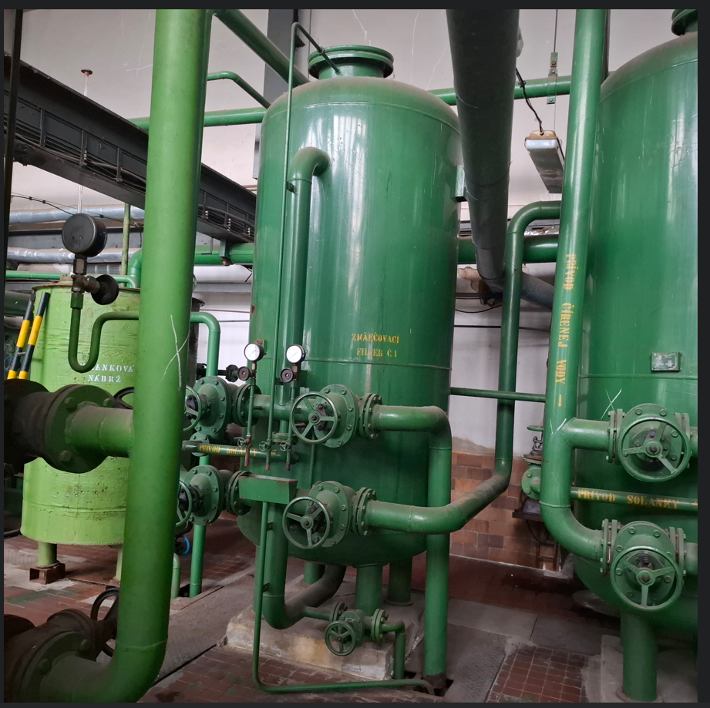

Presun filtra cez prvú bránu

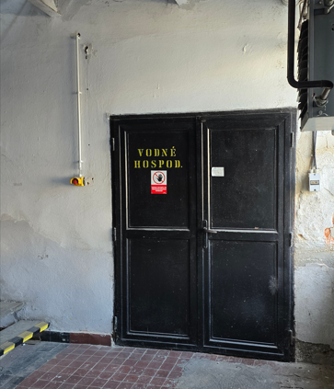

Presun filtra cez druhú bránu na dvor a odvoz na Tepláreň západ

